**HEPF GmbH** +43 5373 570033  
Mühlgraben 63 info@hepf.at  
A-6343 Erl [http://www.hepf.at](http://www.hepf.at/)

Anleitung

MicroVario ist ein empfindlicher Höhenmesser / Variometer, der die neueste MEMS-Technologie verwendet, um eine hohe Genauigkeit bei gleichzeitiger Beibehaltung der Miniaturabmessungen zu erzielen. Der Sensor kann winzige Änderungen des Luftdrucks erfassen, um die Steig- / Sinkrate anzuzeigen.

Eigenschaften

* Winzige Dimensionen. Der Sensor wird direkt an den Telemetrieanschluss des Empfängers gesteckt.
* Genaue Messung der absoluten / relativen Höhe und der Steig- / Sinkrate.
* Automatische Telemetrieerkennung: Duplex EX, Hott, MSB, S.Bus2.
* Konfigurierbare Alarme für Höhe und Steiggeschwindigkeit.
* Konfiguration über den Sender.
* Firmware-Updates.

|  |  |
| --- | --- |
|  | MICRO VARIO |
| **Abmessung** | 21,5x10x4mm |
| **Gewicht** | 1g |
| **Druckbereich** | 300÷1200hPa |
| **Höhenauflösung** | 0.1m |
| **Typisches Variometer-Rauschverhältnis** | ± 0.05m/s |
| **Betriebsstrom** | 15mA |
| **Betriebstemperatur** | -20 – 85°C |
| **Betriebsspannung** | 3.5 – 12V |
| **Telemetrie** | Duplex EX, Multiplex MSB, Graupner Hott, Futaba S.Bus2 |
| **Status LED** | Ja |

Installation

Schließen Sie das MicroVario direkt an den Telemetrie-Port des Empfängers an. Bitte beachten Sie, dass der Sensor sehr empfindlich auf Änderungen des Luftdrucks und auch auf mechanische Beanspruchung reagiert. Um genaueste Höhenmessungen zu erzielen, achten Sie bitte auch auf die Position des Empfängers. Vermeiden Sie mechanische Belastungen des Sensors. Der MicroVario sollte nicht direkt dem Luftstrom ausgesetzt sein, und ein enger Kontakt mit Komponenten, die Wärme erzeugen (wie Motoren oder Drehzahlregler), sollte vermieden werden.

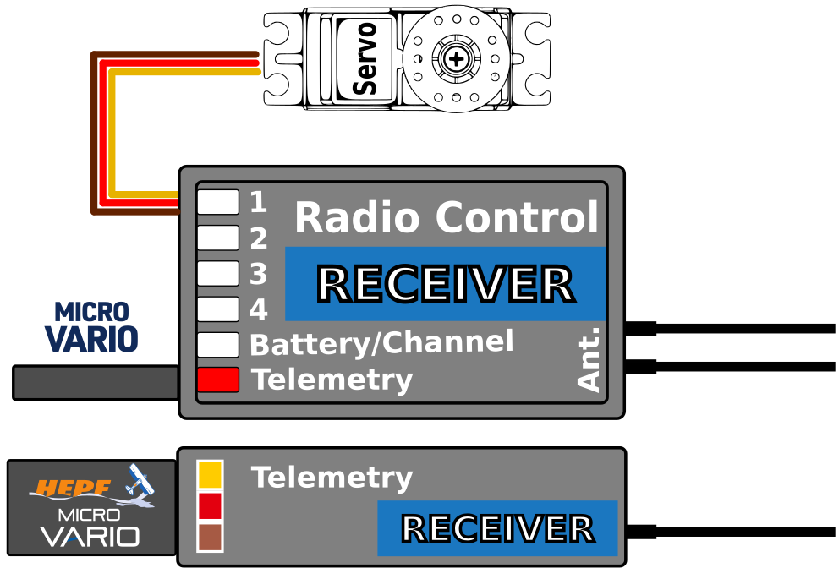

Telemetrie und Einstellungen

Das Gerät ist mit der JETIBOX kompatibel und diese kann zum Programmieren verwendet werden. Das JETIBOX-Menü ist in drei Abschnitte unterteilt:

* **Aktuelle Werte** - Zeigt die aktuellen Telemetriewerte (Höhe, Vario, Luftdruck, Temperatur) zusammen mit Mindest- und Höchstwerten an.
* Reset - Min / Max zurücksetzen - Drücken Sie gleichzeitig die Tasten links + rechts, um alle Minima und Maxima zurückzusetzen.
* **Einstellungen** – Grundeinstellungen des Sensors.
  + **Sprache** – Sie können die Sprache des JETIBOX-Bildschirms auswählen.
  + **Empfindlichkeit** – Legt die Filtermenge für die Drucksensordaten fest. Durch Erhöhen der Empfindlichkeit erhalten Sie eine schnellere Reaktion auf Höhenänderungen. Bitte beachten Sie, dass das angegebene Rauschen ebenfalls auftreten kann. (Standardwert: Mittel)
  + **Sinkgeschwindigkeit** – Sinkrate des Flugzeuges, wenn keine thermischen Effekte vorliegen. Der Wert der Sinkrate wird zur Steigrate addiert. Dies führt dazu, dass Wärmeströme genauer lokalisiert werden.

Beispiel: Wenn das Modell mit einer nominalen Sinkrate von 0,5 m/s fliegt, ist das Vario geräuschlos. Sobald das Modell in eine Thermik eintritt, ertönt ein Piepton (obwohl das Flugzeug möglicherweise noch sinkt).

* + **Luftdruck NN** – Der Meeresspiegeldruck wird als Referenz zur Berechnung der absoluten Höhe herangezogen. Um die genaueste Berechnung der Höhe zu erhalten, stellen Sie den Druck an Ihrem Standort auf den Meeresspiegel ein. Das International Standard Atmosphere Model definiert den Meeresspiegeldruck auf 1013 hPa.
  + **Hoehe gerundet** – Hier gibt es die Möglichkeit, die Ein- oder Ausschaltung der auf dem Sender angezeigten Höhe zu wählen. Eingeschaltet bedeutet, dass der Höhenwert ohne Kommastelle gerundet angezeigt wird. Ausgeschaltet bedeutet, dass Dezimalstellen angezeigt werden.
  + **Hoehealarm** – Sie können einen Höhenalarm einstellen **\*)**
  + **Varioalarm** – Sie können einen Alarm für bestimmte Steig- oder Fallwerte einstellen **\*)**
  + **Alarmintervall** – Sie können einen Alarm für übermäßige Steig- oder Sinkraten einstellen
* **Service** – In diesem Menü können Sie die Geräteversion anzeigen und auf die werkseitige Standardkonfiguration zurücksetzen

**\*)** Die Alarmeinstellung ist mit Duplex- und Hott-Systemen kompatibel

**JETIBOX Anschluss**

Stecken Sie das MicroVario an den Sensorsteckplatz der JETIBOX. Verbinden Sie die JETIBOX mit einer Batterie mit geeigneter Spannung (4,5 - 8,4 V). Jetzt können Sie den Sensor mit den Pfeilen auf der JETIBOX konfigurieren.

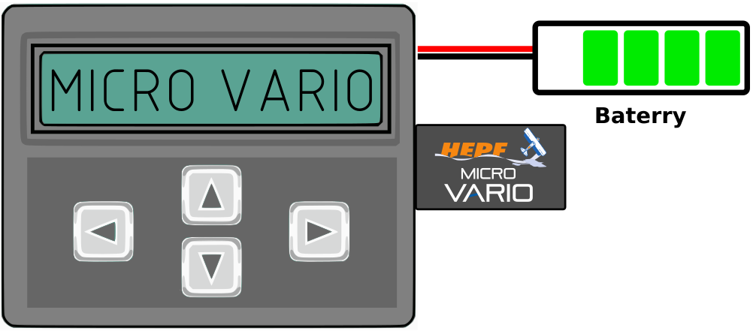

**Komplette Menüstruktur:**

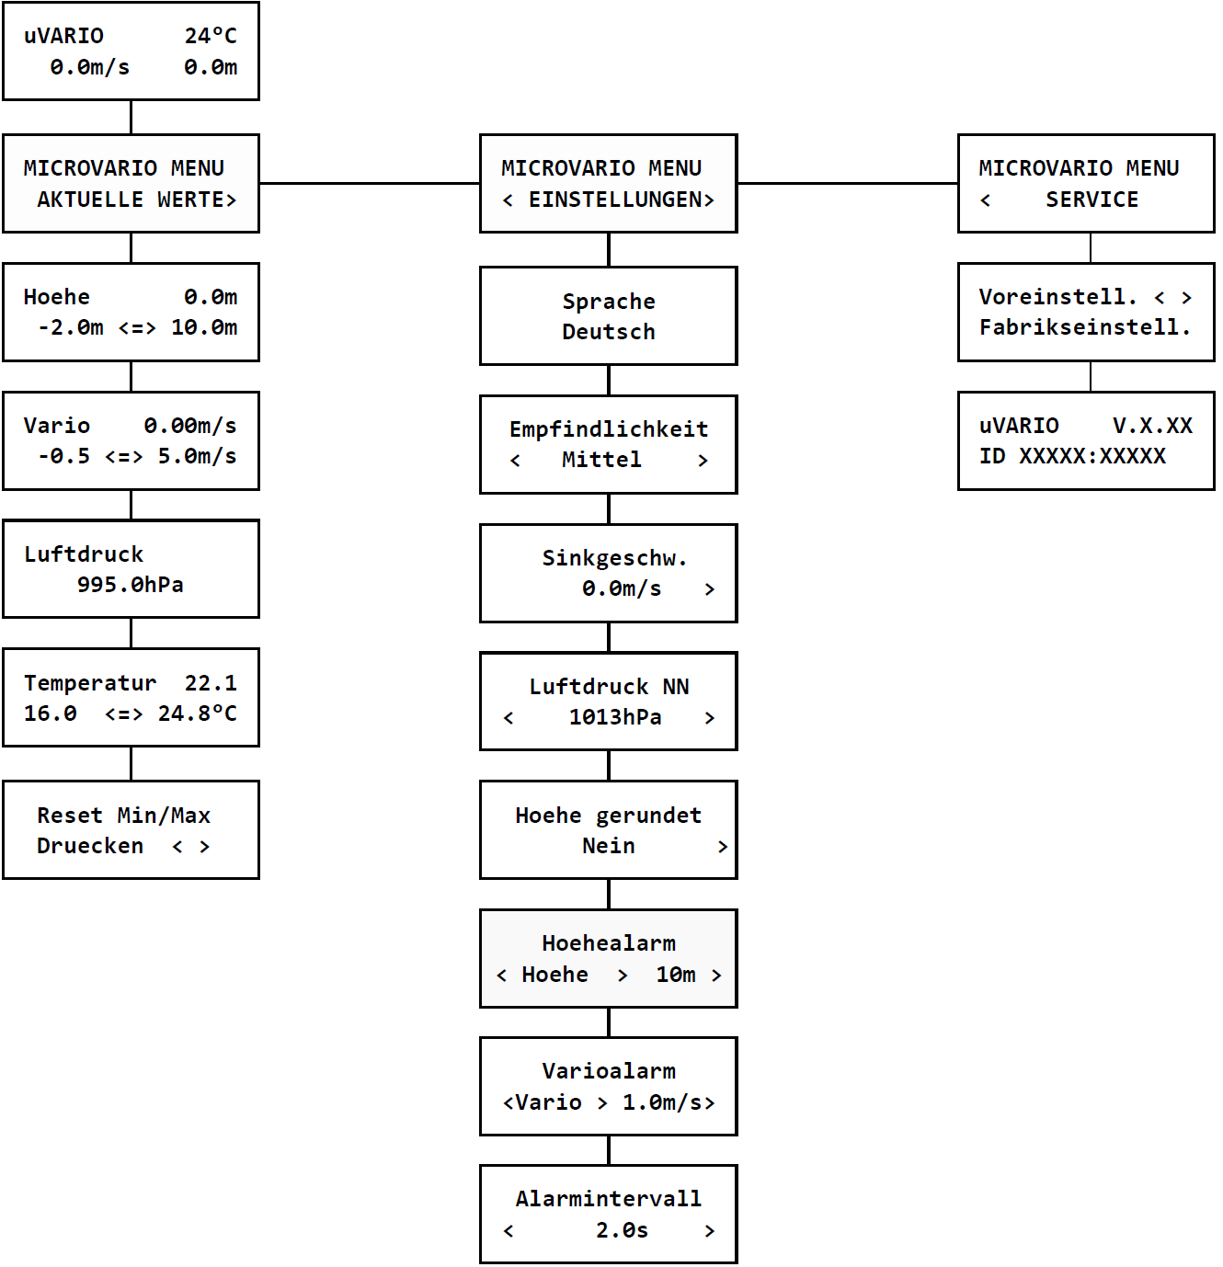

**Graupner Hott**-**Menustruktur:**

Das MicroVario stellt Telemetriewerte bereit wie ein standard Vario Modul:

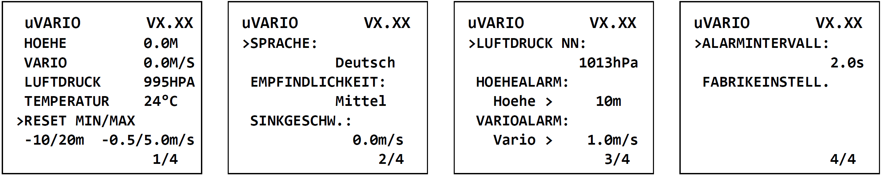

**Futaba und Multiplex Anschluss**

Futaba und Multiplex Systeme bieten keine Konfiguration für drahtlose Geräte. Die Telemetrieübertragung ist mit folgenden festen Sensorsteckplätzen möglich:

|  |  |  |
| --- | --- | --- |
|  | **Futaba S.Bus2** | **Multiplex MSB** |
| **Höhe** | 19 | 6 |
| **Vario** | 18 | 7 |
| **Notiz** | Manuelle Erkennung: Im Basismenü wählen Sie **Sensor**/Zeitschlitz **18/**Sensor VARIO-F1672. | Wird vom Sender automatisch erkannt. |

Sicherheitsinformation

* Betreiben Sie das MicroVario immer in trockener Umgebung und innerhalb der in diesem Handbuch angegebenen Gerätegrenzen. Setzen Sie das Gerät niemals übermäßiger Hitze oder Kälte aus.
* Üben Sie niemals mechanische Beanspruchung oder übermäßige Kraft auf den MicroVario aus. Das Sensorelement kann beschädigt werden oder zu ungenauen Messungen führen, wenn die zu viel Kraft angewendet wird.
* Entfernen Sie den Schrumpfschlauch nicht vom Gerät und versuchen Sie nicht, Änderungen oder Modifikationen vorzunehmen. Dies kann zur völligen Zerstörung und zur Ablehnung von Gewährleistungsansprüchen führen.
* Überprüfen Sie immer die Polarität der Verbindung. Niemals die Polarität umkehren - dies könnte zur totalen Zerstörung führen.

**Garantie**

Wir gewähren eine Garantie von 24 Monaten ab dem Tag des Kaufs unter der Annahme, dass sie das Gerät gemäß diesen Anweisungen bei empfohlenen Spannungen betrieben haben und dieses nicht mechanisch beschädigt wurde. Der Garantie- und Nachgarantieservice wird vom Hersteller bereitgestellt.

